- Alumno:
- Dni:
- Profesora: Ruiz Diaz, Graciela Vanesa
- Correo: vanesa1031@hotmail.com

Introducción a números Q (Racionales)
Actividad1: María tiene 14 alfajores y los quiere repartir, en partes iguales, entre sus 4 amigos. ¿Cuántos le dará a cada uno? ¿Sobran alfajores sin repartir? ¿Se pueden repartir los que sobran? Explique el procedimiento que se debe realizar para repartir equitativamente todos los alfajores

Se llama número racional, a todo aquel que puede expresarse como un cociente de números enteros: 2= $\frac{4}{2}$ 0,5= $\frac{1}{2}$
El conjunto de los números racionales está formado por el conjunto de los números enteros y los números fraccionarios, y se representa con una Q.
Los números racionales pueden expresarse mediante una fracción o una expresión decimal.
Fracciones:
Una fracción es un cociente entre dos números enteros a y b, llamados numerador y denominador respectivamente.
$\frac{a}{b}$ Numerador
Denominador
El denominador indica las partes iguales en las que se divide el entero, y el numerador cuantas de esas partes debemos tomar.
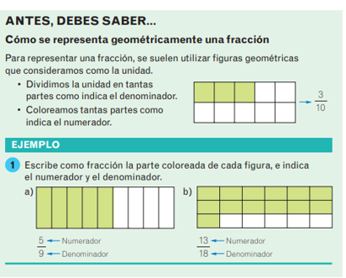
Actividad 2: Escribir la fracción correspondiente a la parte pintada, e indicar el numerador y denominador.

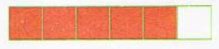
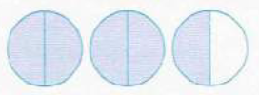


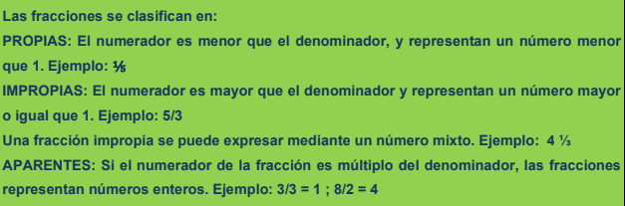
Actividad 3: Clasificar cada una de las siguientes fracciones en propias (P), impropias (I) o aparentes (A):
- $\frac{2}{5}$=
- $\frac{7}{3}$=
- $\frac{8}{2}$=
- $\frac{1}{8}$=
- $\frac{18}{9}$=
- $\frac{7}{12}$=

Expresiones decimales:
Si se efectúa la división entre el numerador y el denominador de la fracción, el cociente de la división es la expresión decimal de la fracción.
Ejemplo:
$\frac{1}{2}$= 1:2= 0,5 $\frac{6}{5}$= 6:5 =1,2 $\frac{1}{3}$ = 1:3 = 0,3333
Actividad 4: Escribir las expresiones decimales de las fracciones correspondientes a la actividad 2.

